Lampiran 20. Dokumentasi Penelitian

DOKUMENTASI

KELAS EKSPERIMEN

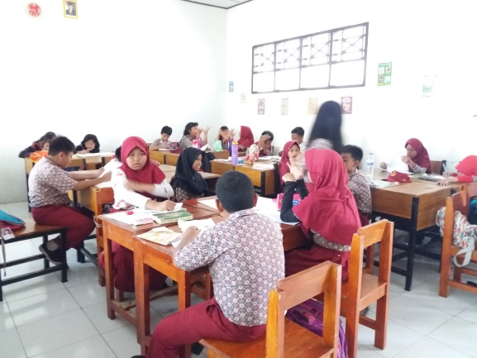

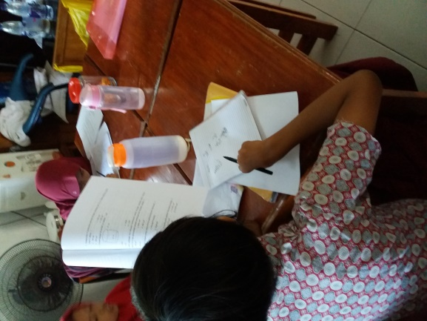

Gambar 1. Siswa Mengerjakan Pre-Test
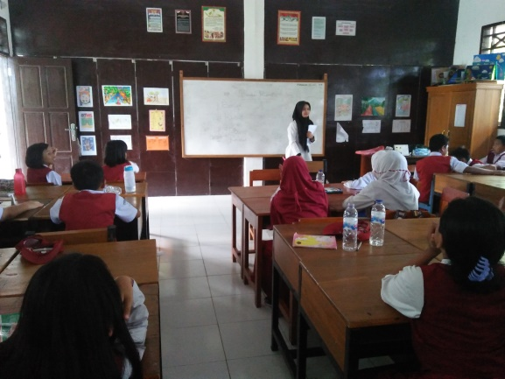
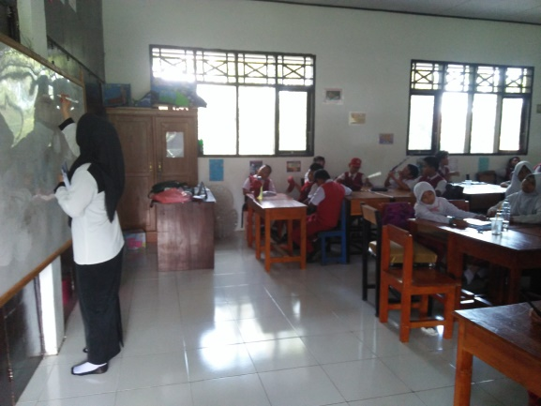

Gambar 2. Guru Membahas soal ulangan yang telah dilakukan

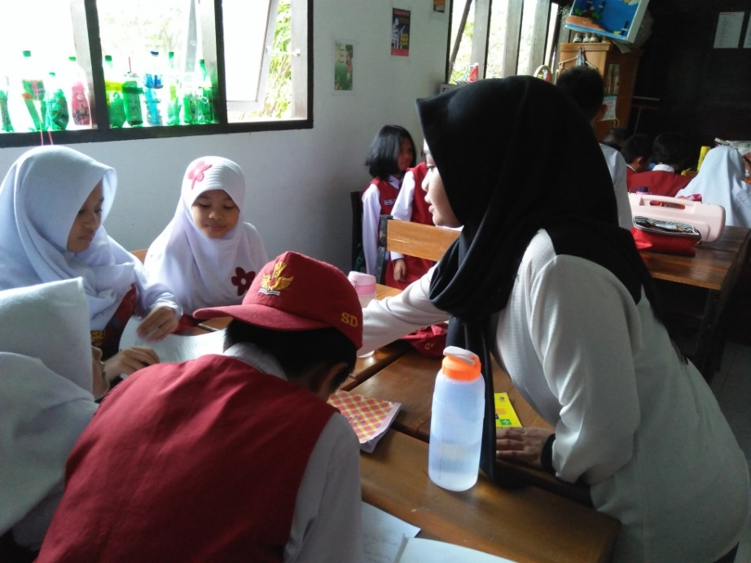

Gambar 3. Guru membagi siswa dalam kelompok dan mengerjakan LKS
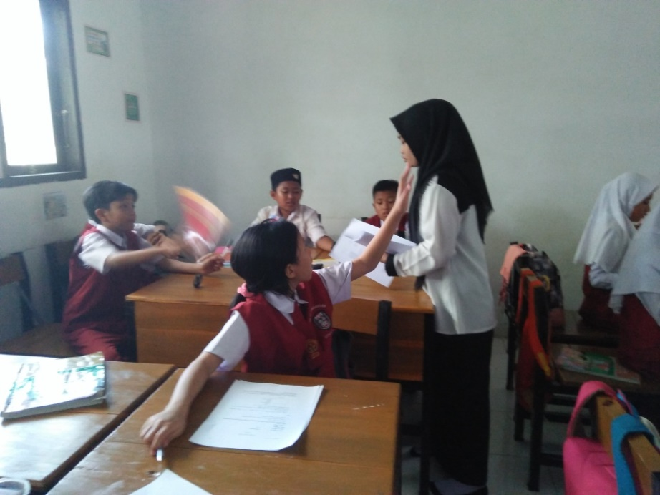

Gambar 4. Guru memberikan kesempata pada siswa yang tidak tuntas untuk bertanya
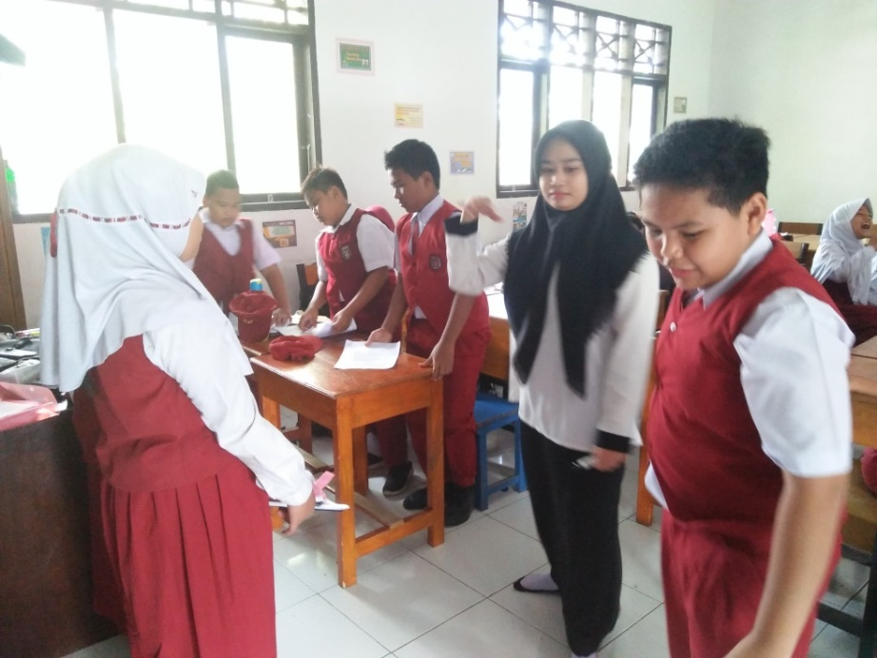
Gambar 5. Guru memberikan klasifikasi terhadap jawaban yang benar.
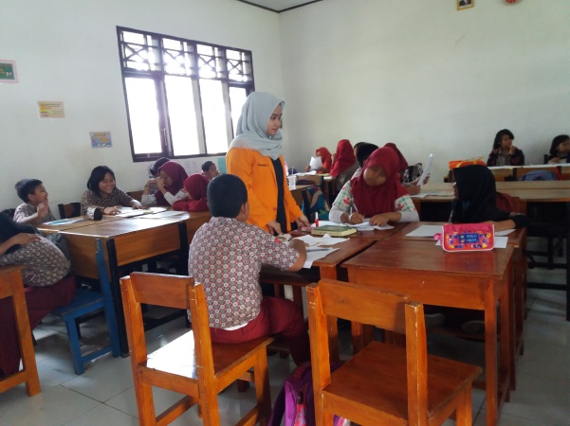

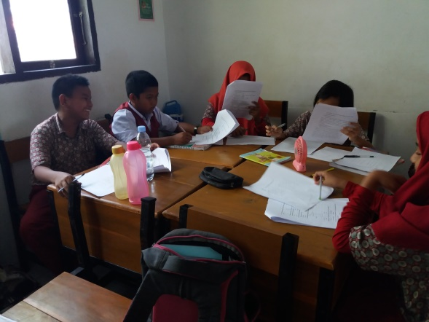

Gambar 6. Siswa mengerjakan Post-Test
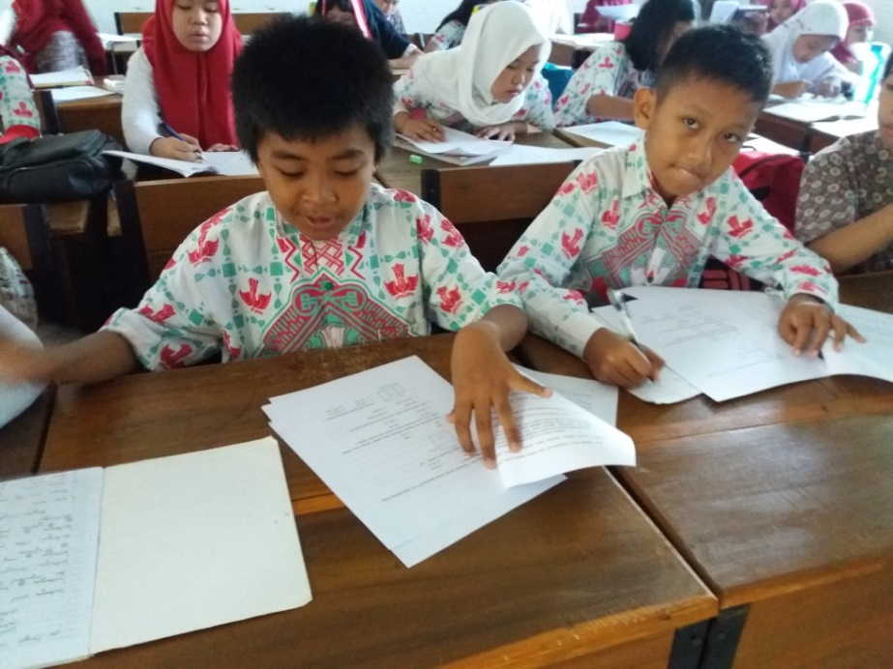
KELAS KONTROL

Gambar 7. Siswa mengerjakan Pre-Test
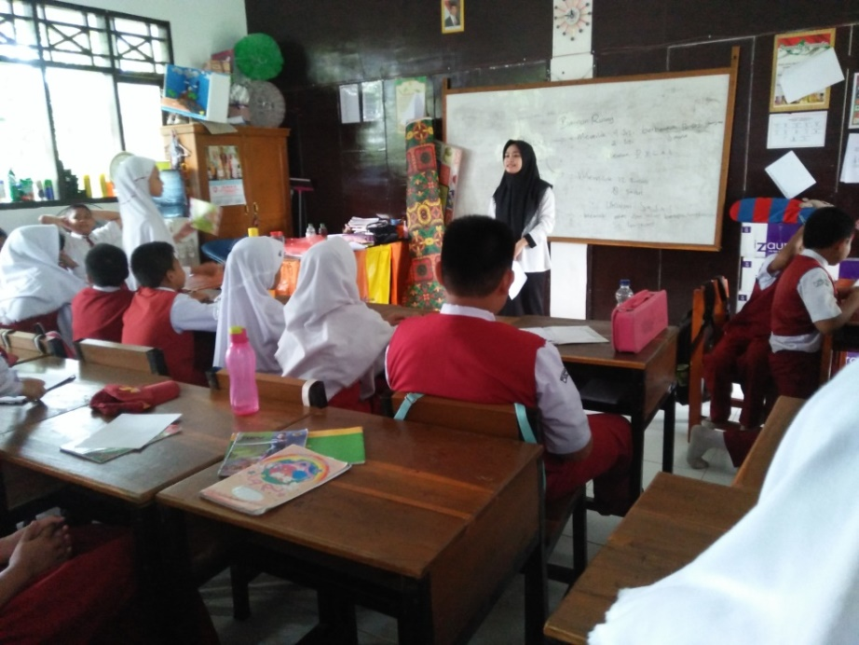

Gambar 8. Guru menjelaskan materi
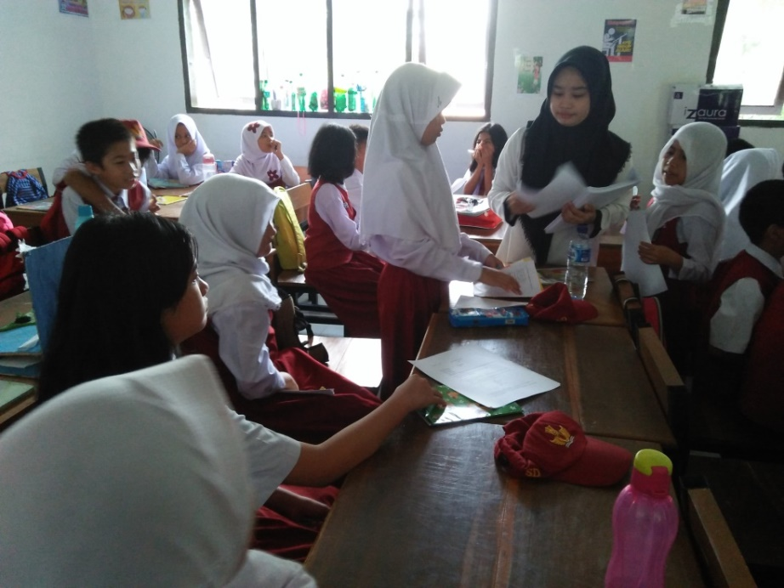

Gambar 9. Guru membagi LKS
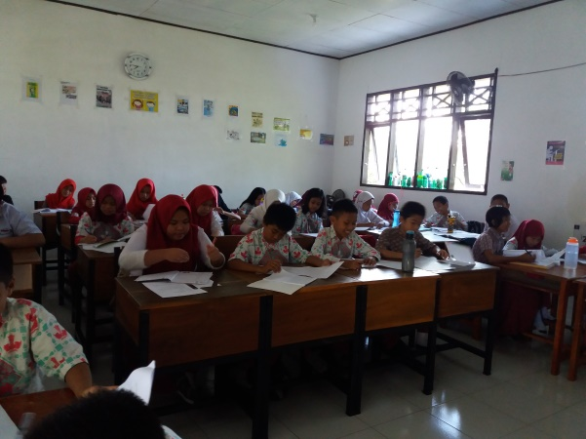

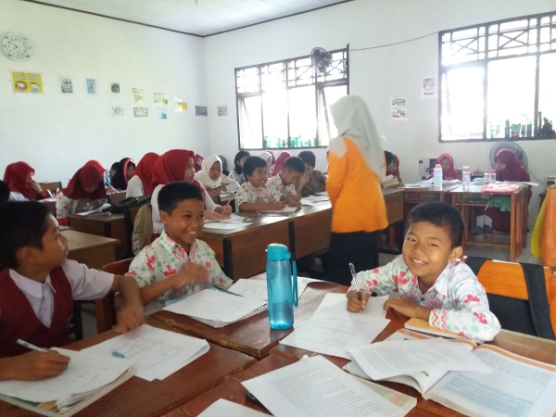

Gambar 10. Siswa mengerjakan Post-Test

